**Informace o spuštění nové verze IS VaVaI 3.3.1**

**Dne 30. 8. 2024 byla spuštěna nová verze IS VaVaI 3.3.1**, která zahrnuje následující úpravy:

**1)** rozšíření **modulu SaD - systému pro analýzu dat** (interní aplikace určená pro analytický tým Sekce pro vědu, výzkum a inovace)

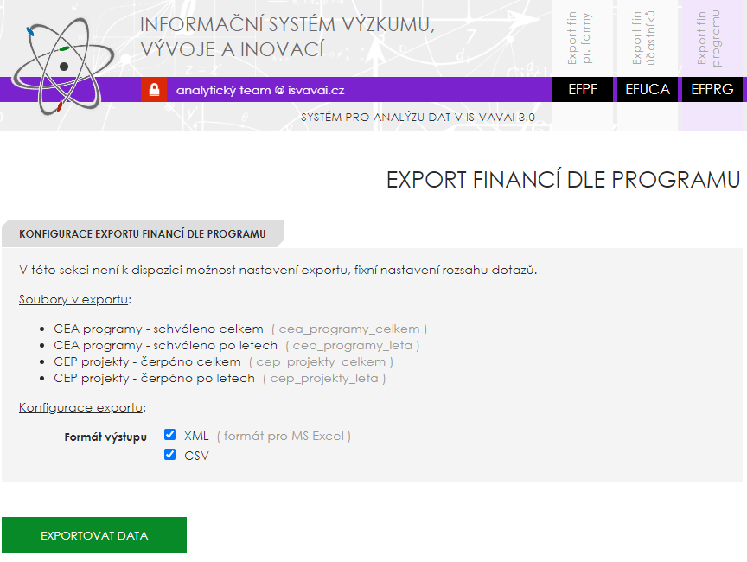

K již existujícím modulům EFPF (export financí dle právní formy) a EFUCA (export financí dle účastníků projektu) **byl doplněn nový modul na generování dat EFPRG (export financí ze státního rozpočtu dle programu)**. Dále bylo zavedeno **logování celého modulu** (přehled přihlašování a stahování dat).

*Koncepce IS VaVaI 2021-2025: 2. VEŘEJNÉ ROZHRANÍ IS VAVAI, indikátor* ***2.6 Rozšířit a modernizovat grafický a analytický modul****.*

**2) Rozpočtový informační systém zjednodušené evidence dotací Ministerstva financí (dále jen „RIS ZED“)**

**2A)** byly zavedeny výjimky pro poskytovatele dle interního seznamu, kdy poskytovatel registruje dotační akci přímo v rozhraní RIS ZED, byl upraven validátor IISP;

**2B)** bylo ošetřeno ukončení události v Centrální evidenci aktivit VaVaI (dále jen „CEA“) ve spolupráci s Ministerstvem financí, byl vytvořen blacklist CEA ukončovaných událostí a doplněn odkaz na script do modulu Integrovaného informačního systému Státní pokladny (dále jen „IISSP“);

**2C)** zaveden výpis chyb a parsování výstupu z odpovědí IISSP.

*Koncepce IS VaVaI 2021-2025: 5. KONSOLIDACE DAT A PROPOJOVÁNÍ IS VAVAI S OSTATNÍMI ISVS, indikátor* ***1.5 Umožnit orgánům veřejné správy napojení na finanční údaje v CEP/CEA (API nebo referenční rozhraní)***.

**3)** **Data Retention Policy (dále jen „DRP“)** – byly implementovány zásady uchovávání dat pro efektivní správu a zaveden nový modul DRP v administrátorském rozhraní

**3A)** byl vytvořen nový **DRP modul administrace uživatelských účtů** včetně statistik a monitoringu logů – modul umožňuje provedení analýzy počtu uživatelů v uživatelských rozhraních / administrátorském rozhraní (datum poslední změny hesla, datum posledního přihlášení z bezpečnostního logu) - odstranění neaktivních účtů dle konkrétních pravidel pro upozornění a workflow (1x 3 měsíce kontrola exspirací účtů, zaslání upozornění e-mailem s žádostí o přihlášení do systému / obnovu hesla, v případě 3měsíční neaktivity od zaslání upozornění odstranění účtu);

**3B)** k DRP modulu bylo připojeno **řešení a dohledávání freemailů uváděných u registrací do uživatelských rozhraní**.

*Koncepce IS VaVaI 2021-2025: 6. ŘÍZENÍ BEZPEČNOSTI, indikátor* ***6.1 Plnit požadavky kybernetické bezpečnosti IS VaVaI jako významného informačního systému veřejné správy.***

**4)** **ISVAVAI.cz** (veřejné webové rozhraní) – byl **vytvořen modul podnětů a návrhů uživatelů na zlepšování služeb IS VaVaI včetně jejich evidence**

Byl zveřejněn formulář na webových stránkách ISVAVAI.cz a implementován komplexní modul v administrátorském prostředí umožňující sledování a stav plnění požadavků (C – čekající, V – vyřešeno, Z – zamítnuto).

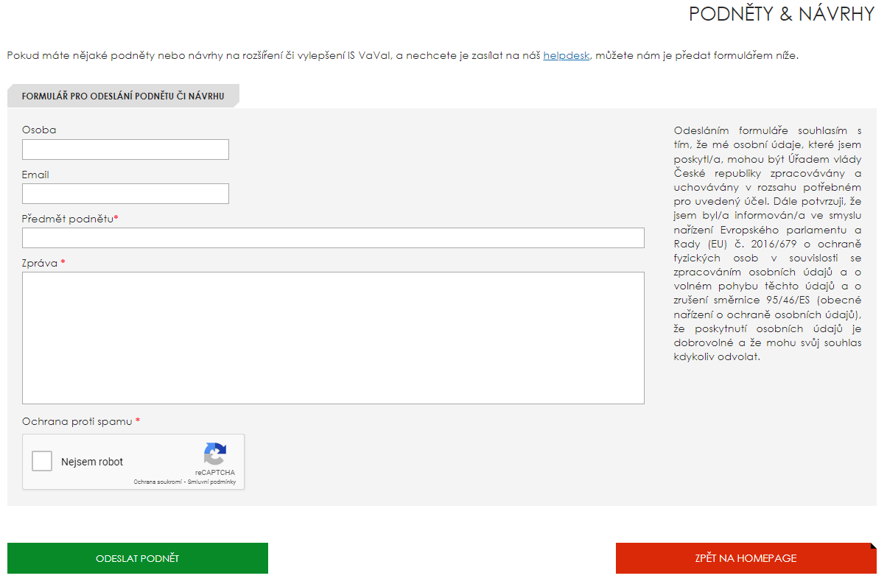

*Koncepce IS VaVaI 2021-2025: 1. REVIZE A MODERNIZACE IS VAVAI, indikátor* ***2.2 Modernizovat a upravit veřejné rozhraní IS VaVaI - adaptovat na nové technologie respektující vývoj v dané oblasti včetně technických prostředků; upravit vizuální podobu IS VaVaI***.

**5) ISVAVAI.cz** (veřejné webové rozhraní) – **vytvoření interaktivní prezentace v části CEA**

Byla vytvořena a zveřejněna nová interaktivní prezentace „**PODPORA NA PŘÍJEMCE A JINÉ VÝDAJE POSKYTOVATELE NA VAVAI 2009 - 2024**“.

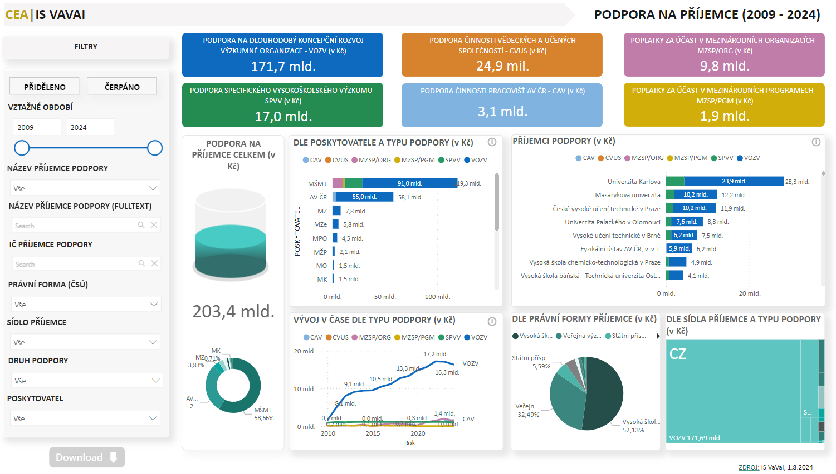

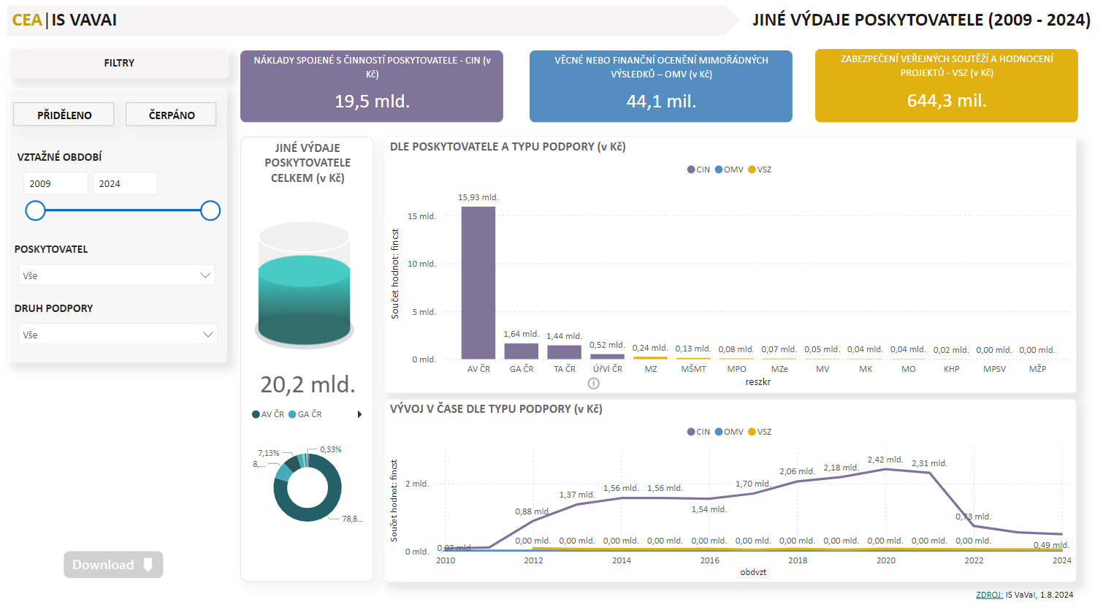

*Koncepce IS VaVaI 2021-2025: 1. REVIZE A MODERNIZACE IS VAVAI, indikátor* ***2.2 Modernizovat a upravit veřejné rozhraní IS VaVaI - adaptovat na nové technologie respektující vývoj v dané oblasti včetně technických prostředků; upravit vizuální podobu IS VaVaI***. *2. VEŘEJNÉ ROZHRANÍ IS VAVAI, indikátor* ***2.6 Rozšířit a modernizovat grafický a analytický modul****.*

**6)** **VaVER – editační rozhraní pro příjemce podpory na VaVaI**

**6A) RIV (Rejstřík informací o výsledcích) / ISSN a e-ISSN u druhů výsledků J – článek v periodiku a D – stať ve sborníku** – byl upraven kontrolní mechanismus

**J - článek v periodiku:**

**R14 * ISSN periodika** (znakový, délka 9) - upravena povinnost vyplnění pole z povinného **na podmíněně povinné** (vyplní se v případě, kdy ISSN existuje)

**R15 * Kód e-ISSN periodika** (znakový, délka 9) – **podmíněně povinné vyplnění pole** (vyplní se v případě, kdy e-ISSN existuje)

Zároveň byl kontrolní mechanismus nastaven tak, aby bylo vyplněno alespoň jedno z výše uvedených polí.

**D - stať ve sborníku**:

**R27 * Kód ISBN nebo ISMN** (znakový, max. délka 17) PP

**R82 * Kód ISSN** (znakový, max. délka 9) PP

**R83 * Kód e-ISSN** (znakový, délka 9) PP

Kontrolní mechanismus byl nastaven tak, aby bylo vyplněno alespoň jedno z výše uvedených polí.

**6B) CEP (Centrální evidence projektů) / Kontrolní mechanismus**

Byl upraven kontrolní mechanismus ve smyslu:

celkové uznané náklady čerpané **>=** státní rozpočet čerpané + veřejné zahraniční zdroje čerpané

celkové uznané náklady přidělené **>=** státní rozpočet přidělené + veřejné zahraniční zdroje přidělené

*Koncepce IS VaVaI 2021-2025: 3. UŽIVATELSKÁ ROZHRANÍ A UŽIVATELSKÁ PODPORA, indikátor* ***3.3 Zajistit rozvoj integrovaných a online kontrolních mechanismů***.

**7)**  **Řízení bezpečnosti IS VaVaI**  - zálohování, výměna a zabezpečení dat– bylo upraveno nastaveníhesel ve všech rozhraních (nahrazeno řetězcem), upraveno zálohování dat

*Koncepce IS VaVaI 2021-2025: 6. ŘÍZENÍ BEZPEČNOSTI, indikátor* ***6.1 Plnit požadavky kybernetické bezpečnosti IS VaVaI jako významného informačního systému veřejné správy.***

**8)** **Byla aktualizována a zveřejněna dokumentace** související s výše uvedenými úpravami systému (**ISVAVAI.cz / Dokumenty**), byla zveřejněna aktualita o spuštění nové verze (**ISVAVAI.cz / Aktuální informace**) a seznam úprav nové verze programu 3.3.1 (**ISVAVAI.cz / VERZE PROGRAMU**).

**Informace o plnění harmonogramu**:

**6. 6. 2024 SPLNĚNO**

projednání plánovaných úprav verze 3.3.1 s poskytovateli

**28. 6. 2023 SPLNĚNO**

předložení navrhovaných úprav ke schválení na 402. zasedání Rady pro výzkum, vývoj a inovace

**1.7. - 29. 8. 2024** **SPLNĚNO**

přípravné programátorské práce (zanesení všech úprav do testovacího prostředí), zveřejnění aktuality o odstávce systému, testování úprav na produkčním serveru, aktualizace dokumentace

**30. 8. 2024** **SPLNĚNO**

spuštění nové verze programu 3.3.1, zveřejnění aktualizované dokumentace a aktuality o spuštění